[惊！与同年另篇文章共享的六张细胞周期图且Mill 的一部分！佳木斯大学基础医学院论文遭质疑](https://mp.weixin.qq.com/s?__biz=Mzk1NzgyODkzOQ==&mid=2247487476&idx=5&sn=bcf1ed3521d6e11636a9f9a90596c344)

[洞察学术](javascript:void(0);)2025-04-25 09:30:35澳大利亚

# 近日，一篇发表在Oncology Reports (2014)期刊上的标题为"Caveolin-1 plays a key role in the oleanolic acid-induced apoptosis of HL-60 cells“Caveolin-1在齐墩果酸诱导HL-60细胞凋亡中起关键作用(DOI： 10.3892/or.2014.3177）的研究论文被Hypocrella schizostachyi等知名学者指出与另一篇2014年的论文共享了图多张细胞周期图。该论文由来佳木斯大学基础医学院；牡丹江医学院生物教研室；哈尔滨医科大学生物化学教研室的作者WEI MA , DI-DI WANG , LI LI , YU-KUAN FENG , HONG-MEI GU , GUI-MING ZHU , JIN-HUA PIAO , YU YANG , XU GAO , PENG-XIA ZHANG共同完成。

**通讯作者: PENG-XIA ZHANG（佳木斯大学基础医学院）**

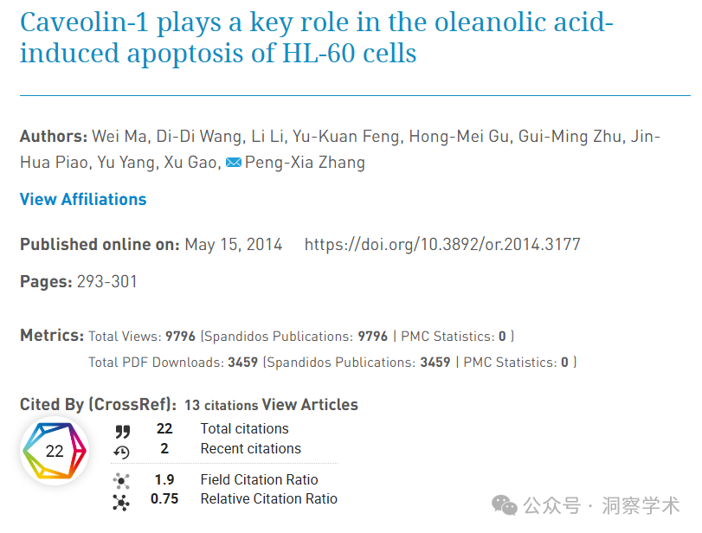

**2020年7月Hypocrella schizostachyi在pubpeer上提出质疑：**

图 4.重复使用多张流式细胞术图像，并用不同的颜色框表示，门控也发生了变化。

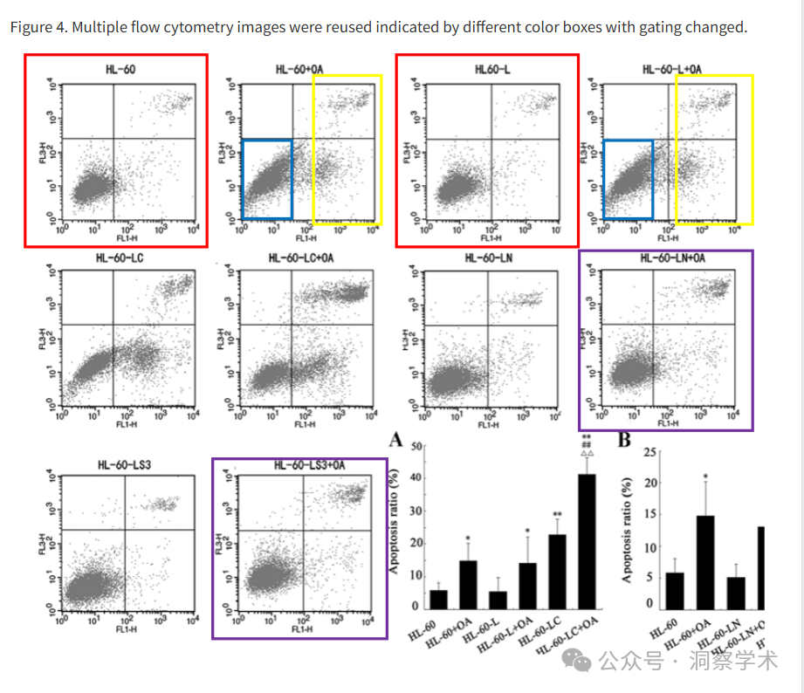

**2020年7月 PENG-XIA ZHANG 在pubpeer上回复质疑：**

亲爱的编辑：非常感谢您的评论。正如您所说，我们在绘图过程中确实犯了一些错误，但这并不影响数据分析和文章的结论。实际上，在研究中，我们的实验分为两个部分：CAV1过表达实验和CAV1沉默实验。由于两批实验之间存在时间间隔，流式细胞仪的电压设置并不完全一致。因此，在分析数据的过程中，我们修正了门控阈值，以便能够比较不同批次相同参数的结果。很遗憾，我们在整理和选择图谱时犯了错误（正如您所指出的，它实际上是对一组数据使用不同参数进行分析的结果，例如图中所示的门控漂移阈值）。再次为您带来的困惑深表歉意。以后我们在数据分析过程中一定要注意修正和事后验证的问题！

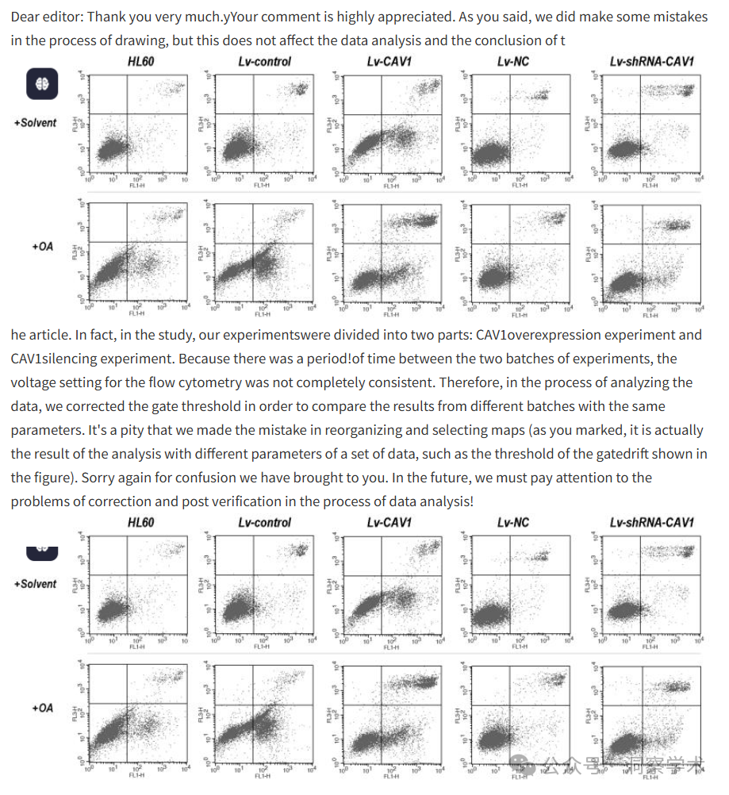

**2025年4月Condylocarpon amazonicum在pubpeer上提出质疑：**

这篇论文与另一篇2014年的论文共享了图5中十张细胞周期图中的六张，尽管标签不同。

关于 Feng 等人论文的评论请见此处

https://pubpeer.com/publications/B8153D1E8C3FE16314A90DEA641A2A

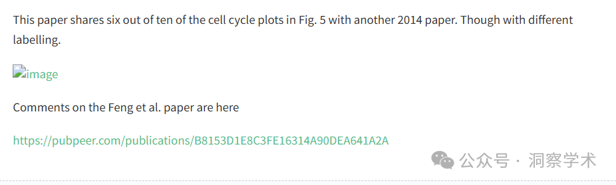

**2025年4月Condylocarpon amazonicum在pubpeer上提出质疑：**

除了细胞周期图重复使用之外，这篇论文似乎还是 Mill 的一部分，该 Mill 还专门研究 Pick N Mix FACS 图。

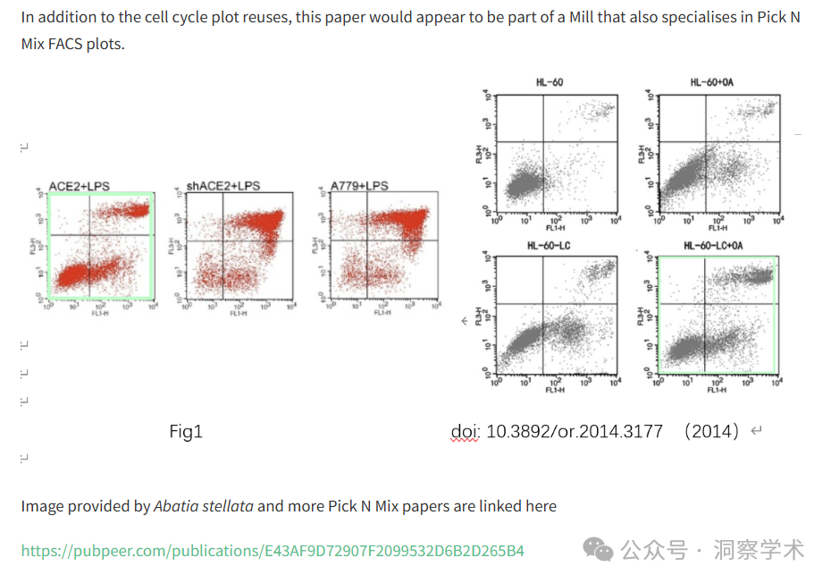

图片由Abatia stellata提供，更多 Pick N Mix 论文链接请见此处

https://pubpeer.com/publications/E43AF9D72907F2099532D6B2D265B4

信息链接：

https://www.spandidos-publications.com/or/32/1/293

https://pubpeer.com/publications/6ECAB8ED4968E5264CC745331D521E#

免责声明：

本文所涉及的人名、单位等中文名均为音译，或任何论文相关信息均来自公开的学术网站和相关资料。力求内容准确可靠，但无法对其完整性、真实性或时效性作出绝对保证，仅供学术参考。如发现内容存在问题或有纰漏之处，请及通过私信联系我们(QQ: 3926830335)，以便及时核实和修正。